Занятие
объединения «Автомоделирование» 30.01.2022

Тема: «Сборка рамы и покраска»
- Изучить теоретические материалы.

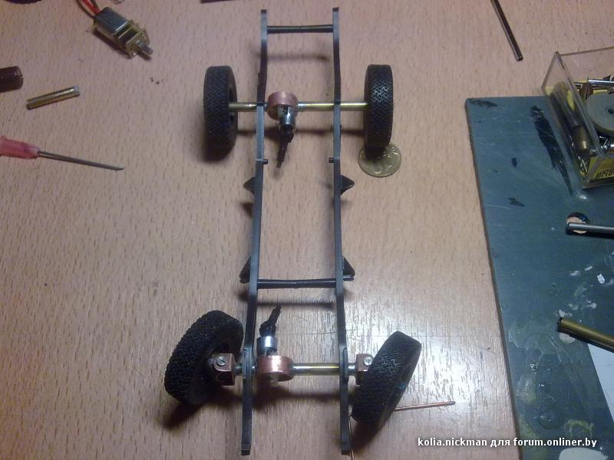

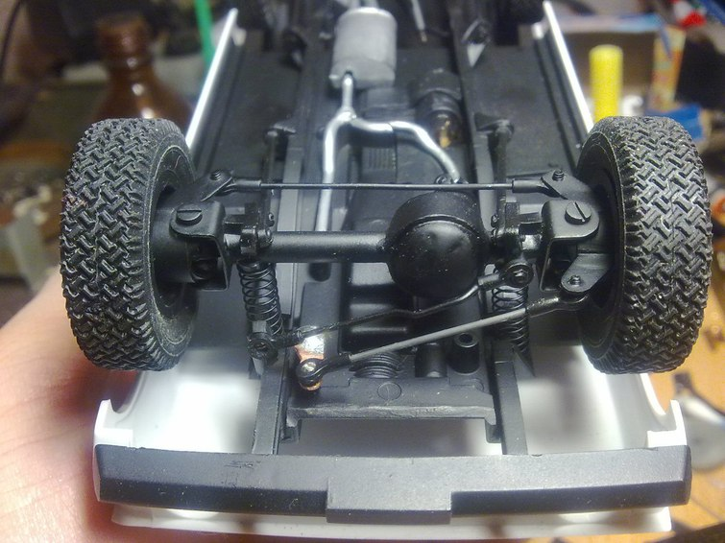

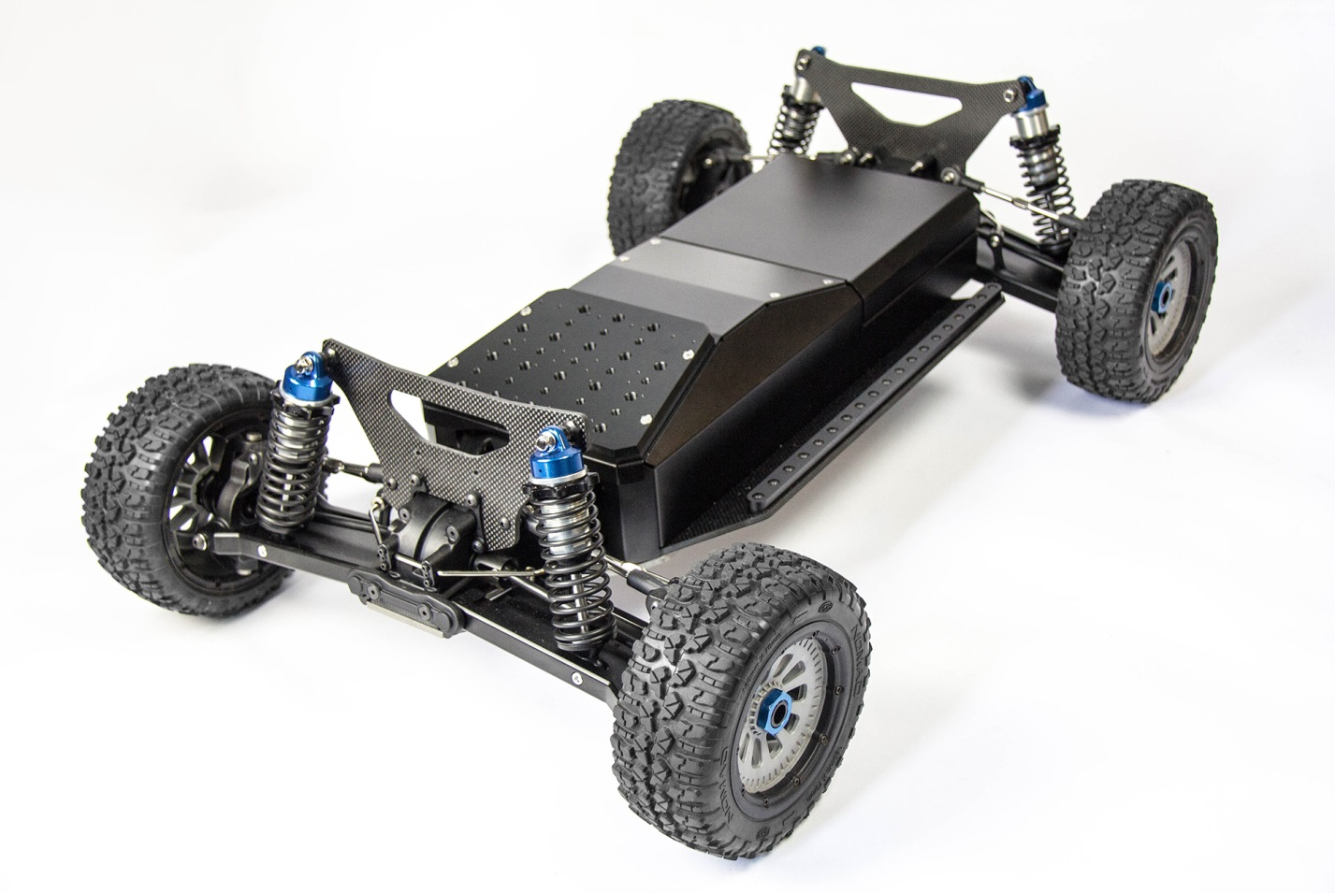

Покраска
Перед самим процессом покраски сделаем некоторое пояснение.
Если для покраски используете аэрозольный баллон, то процедура его подготовки к использованию идентична тому же алгоритму, что и с баллоном грунта (встряхивание, выдерживание в тёплой воде см. часть 3 «Грунтование»). К тому же правильная подготовка позволяет избежать плевков краски. В данном случае это более критично, чем с грунтом, так как исправить это сложнее. Долгое время я сам использовал баллоны фирмы Tamiya и Mr.Color. Достаточно удобная химия в использовании, даёт хорошую усадку, прощает некоторые ошибки при незначительных переливах, отличная палитра цветов, мелкое зерно металликов.
При применении аэрозольных баллончиков, стоит учитывать и тот фактор, что стравливание краски происходит достаточно сильным факелом распыления, как по площади, так и по объёму покрасочного материала. Поэтому начинающим рекомендуем потренироваться на пластиковой ложке, начиная со стадии грунтования. Это позволить почувствовать грань перелива, толщину слоя краски, время высыхания и даст первичный навык при работе с баллоном.
Несколько слов о «немодельных» баллонах (автоакрилы, автоэмали, бытовые краски и так далее. Не рекомендуем напрямую их использовать прямо из баллона. Причины: может «поесть» пластик, большой факел распыления, очень легко можно залить модель, крупное зерно (в случае металликов), трудно дозировать объём краски.
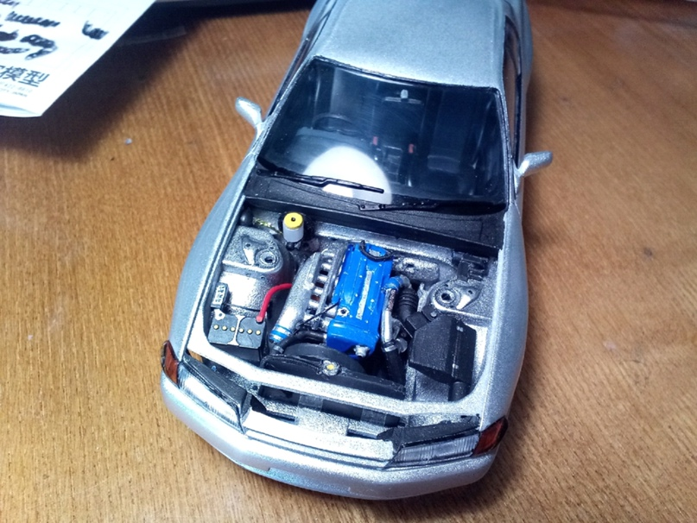
На фото можно увидеть, что краска летела крупными каплями и зерно металлика слишком крупное.
Но есть и обратная сторона медали — такие краски можно стравливать в ёмкости и при правильном подборе разбавителей наносить через аэрограф (разбавитель подбирается либо опытным путём либо в зависимости от состава краски. Например: акриловая краска есть на водной основе, есть на спиртовой, нитро-краски можно разбавить 646-растворителем, эмали- уайт-спиритом, т.е. суть в экспериментировании и постоянном использовании на нейтральных поверхностях – пластиковая ложка, идеальный вариант).
При использовании аэрографа — разбавляйте краску в соотношении 1:1 с разбавителем (речь о краске Tamiya) и наносите через аэрограф тонкими сухими слоями. Отметим, что при работе с аэрографом, краска имеет свойство скапливаться в области наружного сопла каплей, которая при последующей подаче краски может сформировать «плевок», что негативно отразится на качестве покраски. Поэтому периодически каплю из этой области стоит удалять с помощью ватной палочки.
Ещё оно примечание — не со всеми красками есть необходимость нанесения мокрого слоя на модель. При использовании металликов, достаточно равномерно покрасить всю поверхность кузова, так как при попытке нанести мокрый слой, зёрна металлика скапливаются в капли и после высыхания остаются в виде тёмных клякс, выглядит это не очень привлекательно.
При применении «неметалликов» мокрый слой — это необходимость, чтобы добиться должного блеска ЛКП особенно после нанесения лака.
Алгоритм покраски
- Перед покраской можно распылить в помещении бытовой освежитель воздуха. Это поможет уменьшить количество артефактов в ЛКП (пыль и соринки) за счёт увеличения дисперстности пылевых элементов. Влажность воздуха увеличится и вместе с каплями пыль быстрее осядет.
- Первым слоем лучше задуть модель снизу и внутри, докуда достанет струя. Главное, не перестараться со слоем краски и делать это опять-же — сухим слоем. Не давите сильно на клапан баллона, так как можно вмиг залить модель. Не усердствуйте за один раз прокрасить всю поверхность сразу. Лучше это сделать в несколько заходов.
- Точно так — слегка наносим краску поверх кузова. Главная задача на этом этапе, покрыть весь кузов легким слоем краски, что бы в дальнейшем не оказалось, что что-то осталось не прокрашено.
Если с первого сухого не получилось все прокрасить, стоит подождать с 30 мин и повторить.
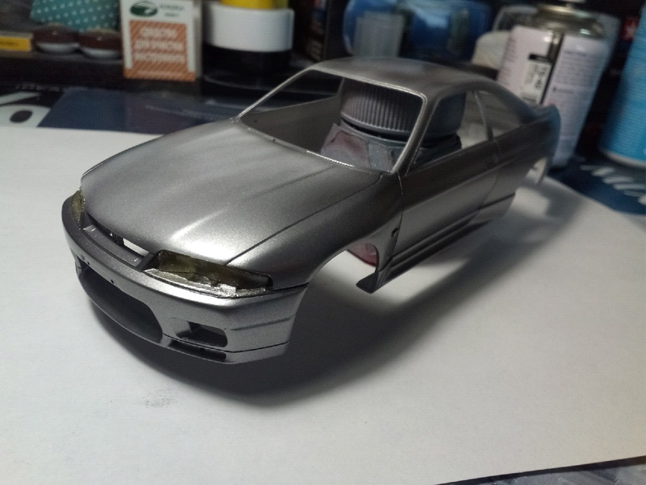
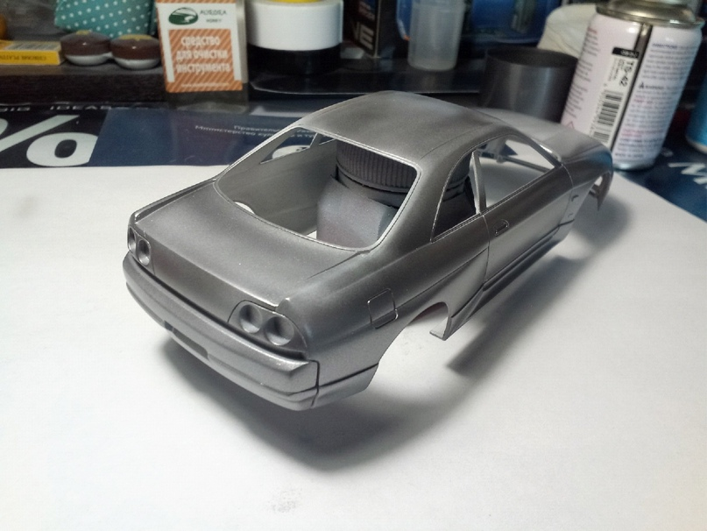
1 из 2
После того, как все места будут прокрашены легким слоем краски — наносим пару слоев мокрого. В принципе, все так же как и сухим слоем (в плане движений), но только более интенсивно давим на клапан.
Тут по большому счёту без опыта будет тяжело нанести столько краски, сколько нужно, по этому рекомендуем снова потренироваться на кошках пластиковых ложках.
Отличие мокрого слоя от сухого в степени блёскости. Когда весь кузов равномерно блестит от нанесённых слоёв краски, это значит, что краски нанесено достаточно, и в этот момент не стоит продолжать красить модель, так как вероятность перелива кратно возрастает.
И ещё раз: когда появляется равномерный блеск по всему кузову, стоит остановиться.
Также необходимо осматривать кузов между слоями на предмет пылинок и своевременно их убирать. Лучше всего это делается пинцетом, с максимальной аккуратностью.
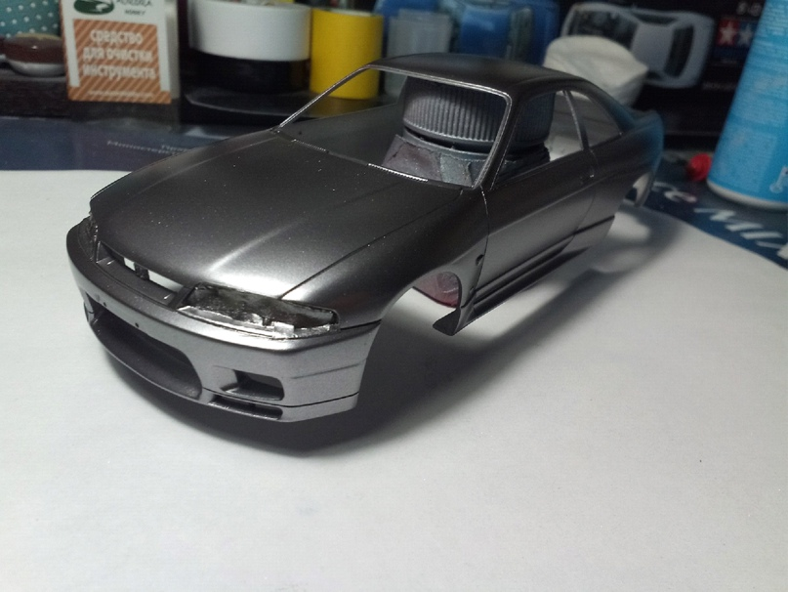
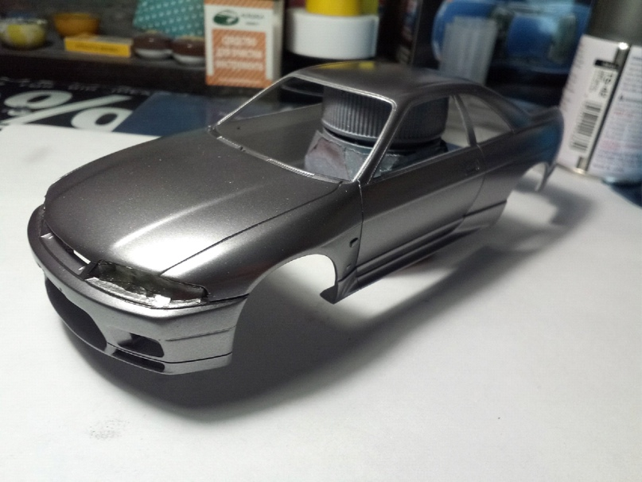
1 из 2
2 слой
Аккуратно помещаем покрашенный кузов в коробку, закрываем и оставляем сохнуть на сутки.
Кстати, предварительно перед покраской можно замаскировать переднюю часть и покрасить отражатели передней оптики.
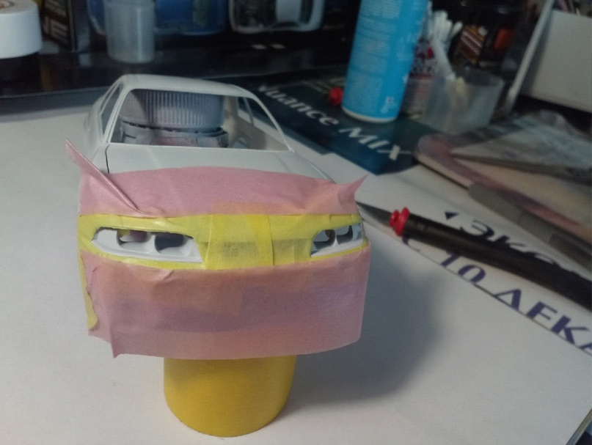
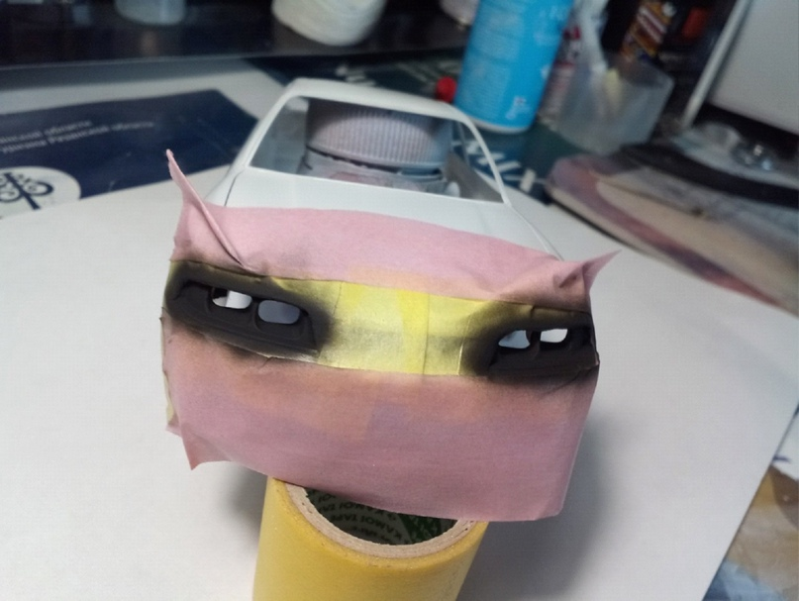
1 из 2

Осмотр кузова после покраски и исправление дефектов
Наглядный пример, что без косяков редко когда получается моделить. На первый взгляд все вполне сносно, но при детальном осмотре…
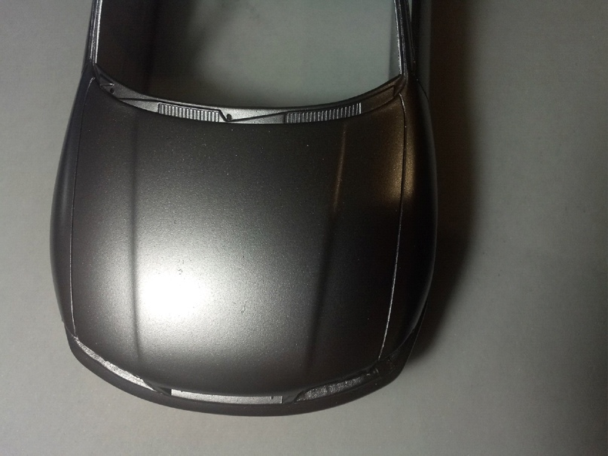
Пыль, попавшая в краску. Тут все просто — шлифовка наждачный бумагой зернистостью не менее 2500, смоченной в воде, до удаления пылинок.
Главное — не протереть краску до самой пылинки, что возможно с особо крупными представителями этого вредителя в нашем деле. Но во многом это зависит от того, как глубоко эта самая пылинка.
Если после обработки остались белёсые пятна в местах пылинок, то можно стравить немного краски и с помощью зубочистки и замазать. Под лаком неровность ЛКП в данном месте будет не сильно заметна.
- Убираем все вросшие в краску пылинки, пока не появится равномерно зацарапаная поверхность (при использовании «неметалликов»). При применении металликов, локально зачищаем места с пылинками. Главное, что бы не было проплешин. Используем в обоих случаях наждачную бумагу зернистостью 2500, смоченной в воде;
- Моем кузов моющим средством с щёткой;
- Отправляем кузов сушить на сутки в коробку, предварительно убрав лишнюю влагу при помощи салфеток.

Нанесение лака
Для чего нужен лак?
С лаком проще работать в плане шлифовки полировки ЛКП, поэтому добиться хорошего блеска на много проще, так как его сложнее протереть. Лаком можно скрыть некоторые огрехи на краске. Ну а если вы решили красить кузов в металлик, то без лака уж точно не обойтись. Металлик без лака — выглядит как матовый слой.
Крайне рекомендуем лак TS-13 от Tamiya. Хороший блеск, мягкий при полировке, хорошая усадка на поверхности.
Можно использовать 2К лак (двухкомпонентный) автомобильный но тут спорные результаты — у кого-то отменный блеск, а у кого-то модель выглядит, как «леденец».

Электронная почта: cduttroslavl@mail.ru
Телефон для смс или whatsapp: +79156347856

